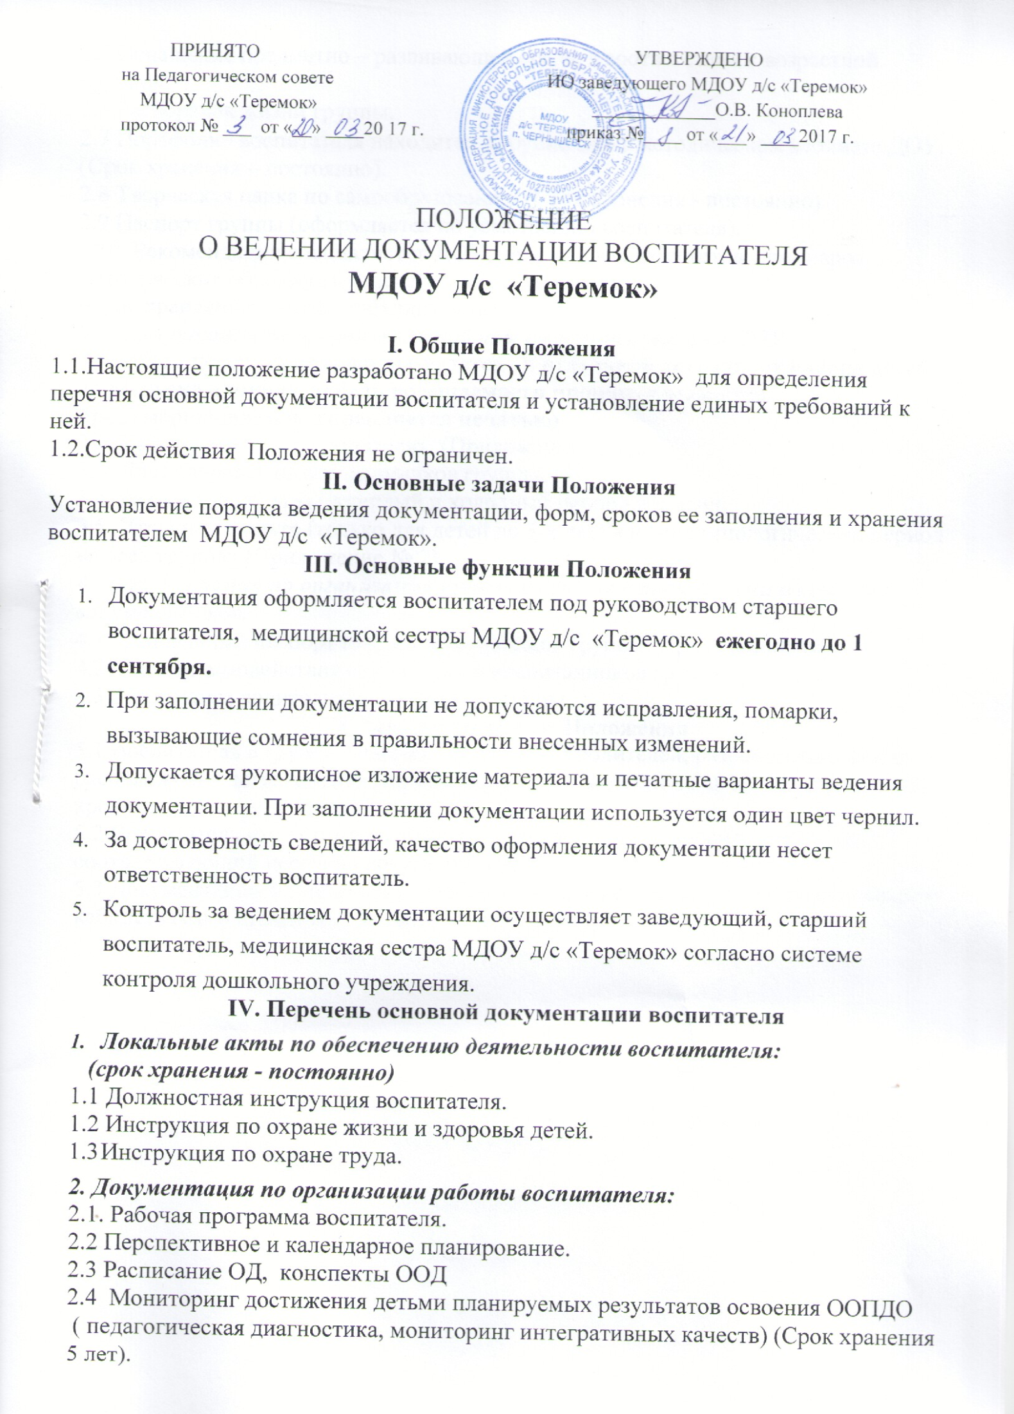

2.5 Оснащение предметно – развивающей среды в соответствии с возрастной группой.

2.6 Распорядок жизни группы.

2.7 Портфолио воспитателя (находится в группе или в методическом кабинете ДОУ. Срок хранения – постоянно).

2.8 Творческая папка по самообразованию (Срок хранения - постоянно).

2.9 Паспорт группы (оформляется по усмотрению воспитателя).

2.10  Рекомендации специалистов ДОУ, педагогических советов, семинаров, методических объединений педагогов города и т.д.

(Срок хранения по мере необходимости).

***3.Документация по организации работы с воспитанниками ДОУ.***

3.1 Табель посещаемости детей **( ведется  в отдельной тетради  от набора детей до выпуска в школу, табель посещаемости прошнуровывается, пронумеровывается , скрепляется печатью).**

3.2  Сведения о детях и родителях  (Приложение № 1 ).

3.3  Лист здоровья на воспитанников группы.

3.4  Режим дня группы на теплый и холодный период времени.

3.5  Утренний фильтр (только для детей до 3-х лет) и в эпидемиологический период во всех группах (Приложение № 2).

***4. Документация по организации взаимодействия с родителями и семьями воспитанников.***

4.1  Социальный паспорт семей воспитанников группы (Приложение№3).

4.2  План взаимодействия с родителями воспитанников группы.

4.3  Протоколы родительских собраний группы.

**V. Заключительные  Положения**

5.1 Воспитатель в группе оформляет уголок для родителей; разрабатывает схему расположения детей за столам ; составляет списки детей на шкафчики, полотенца, кровати.

5.2 Воспитатель имеет право корректировать, дополнять, вносить изменения в соответствующий перечень документации.

5.3 Документация, по истечению учебного года, передается в архив методического кабинета (Срок хранения – 1 год).

Приложение 1

**Сведения о детях и родителях**

|  |  |  |  |  |  |  |
| --- | --- | --- | --- | --- | --- | --- |
| № п/п | Ф.И. ребенка | Дата рождения | Ф.И.О мамы.  Год рождения,  образование, место работы, должность, телефон | Ф.И.О папы.  Год рождения,  образование, место работы, должность, телефон | Домашний адрес, телефон | Примечание (родственники, доверенные лица, категория семьи и т.д.) |
| 1 |  |  |  |  |  |  |
| 2 |  |  |  |  |  |  |
| 3 |  |  |  |  |  |  |

Приложение № 2

**Утренний фильтр ( только для детей до 3-х лет) и в эпидемиологический период во всех группах**

|  |  |  |  |  |  |
| --- | --- | --- | --- | --- | --- |
| №п/п | Ф.И. ребенка | Дата |  |  |  |
|  |  | t c | Кожа | Зев | Роспись родителей |
|  |  |  |  |  |  |
| 1 |  |  |  |  |  |
| 2 |  |  |  |  |  |
| 3 |  |  |  |  |  |

 Приложение № 3

**Социальный паспорт семей воспитанников группы**

|  |  |
| --- | --- |
| **1. Количество**  **всего:** |  |
| 1.1. Полных семей |  |
| 1.2 Неполных семей |  |
| 1.3 Семей риска |  |
| 1.4 Многодетных |  |
| 1.5 Семей, имеющих детей инвалидов |  |
| 1.6 Семьи, где оба родители инвалиды |  |
| 1.7 Семьи, где 2 ребенка дошкольного возраста |  |
| 1.8 Семьи с несовершеннолетними родителями |  |
| 1.9 Молодые семьи |  |
| 1.10 Малообеспеченные |  |
| **2. Количество семей, имеющих статус:** |  |
| 2.1 Беженцев |  |
| 2.2 Переселенцев |  |
| **3. Образование** |  |
| 3.1 Высшее |  |
| 3.2 Среднее |  |
| 3.3 Без образования |  |
| **4. Социальный статус:** |  |
| 4.1 Служащие |  |
| 4.2 Предприниматели |  |
| 4.3 Рабочие |  |
| 4.4 Безработные |  |
| **5. Материальный уровень:** |  |
| 5.1 Высокий |  |
| 5.2 Средний |  |
| 5.3 Низкий |  |

